디지털시스템설계 _ vending machine report

22100079 김도욱 , 22300031 공서희

Flowchart Data path
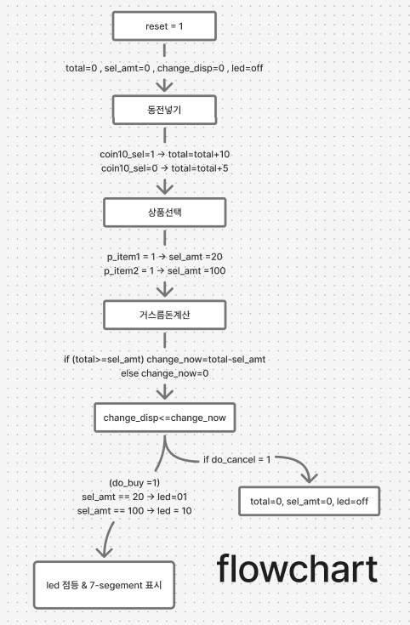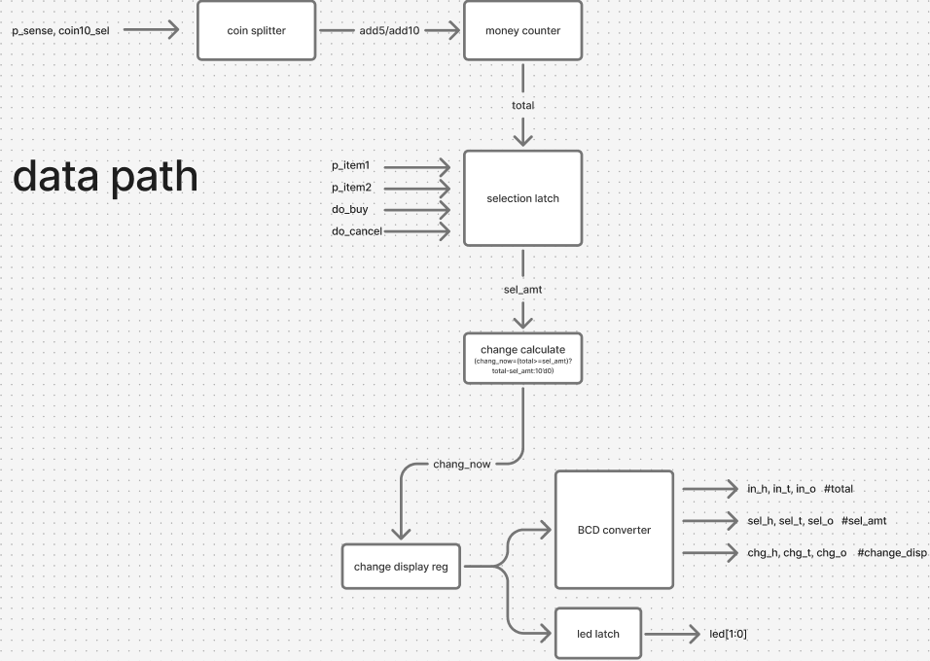
Controller fsm
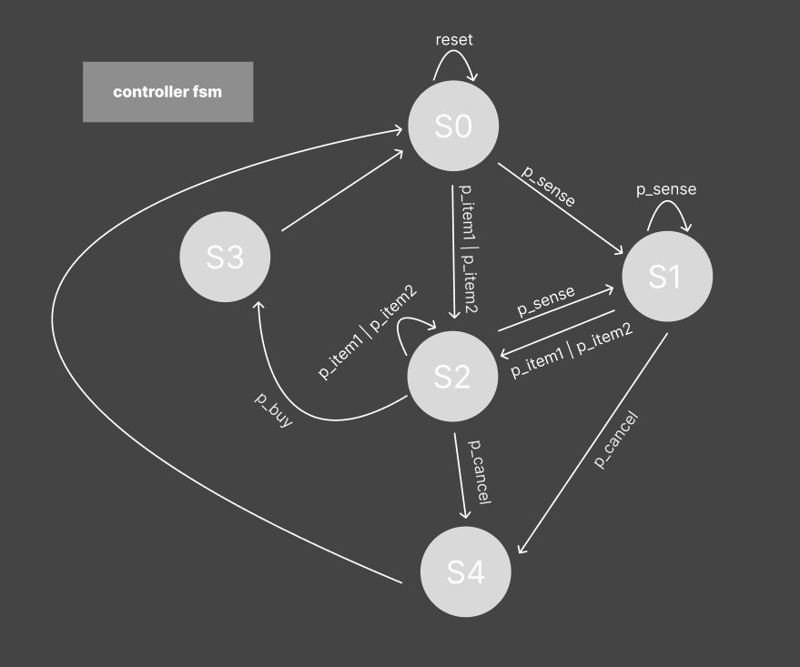
Source code
- VendingTop: 모든 버튼을 동기·펄스화하고, 컨트롤러(FSM)와 데이터패스를 연결해 7-세그/LED로 총액·선택금액·거스름돈을 표시하는 최상위 모듈로 설정했습니다.
- sync_pulse: 비동기 버튼 입력을 2단 플립플롭으로 동기화한 뒤 상승에지 1클럭 펄스로 변환하도록 설정하였습니다.
- vending_controller: S0~S4 FSM으로 동전/선택/구매/취소 입력에 따라 ld_sel, do_buy, do_cancel 제어 펄스를 생성되도록 하였습니다.
- vending_datapath: 동전 누적(total), 선택금액 래치(sel_amt), 거스름돈 계산/표시하고(change_disp), LED 래치를 수행하고 BCD 변환 값을 출력되도록 설정하였습니다.
- money_counter: add5/add10 펄스에 따라 누적 합계를 증가시키고 clr 또는 리셋 시 0으로 초기화(최대 995까지 가능)되도록 설정하였습니다.
- bcd_converter: 0~999의 이진 값을 백의·십의·일의 BCD(각 4비트)로 변환되도록하였습니다.
- ss_drive: 8자리 7-세그를 시분할 멀티플렉싱으로 구동하고 마스크에 맞춰 각 자리 AN을 제어하도록하였습니다.
- ss_decoder: 4비트 입력(0~F)을 7-세그먼트(a~g, dp) Active-Low 신호로 디코딩하였습니다.

